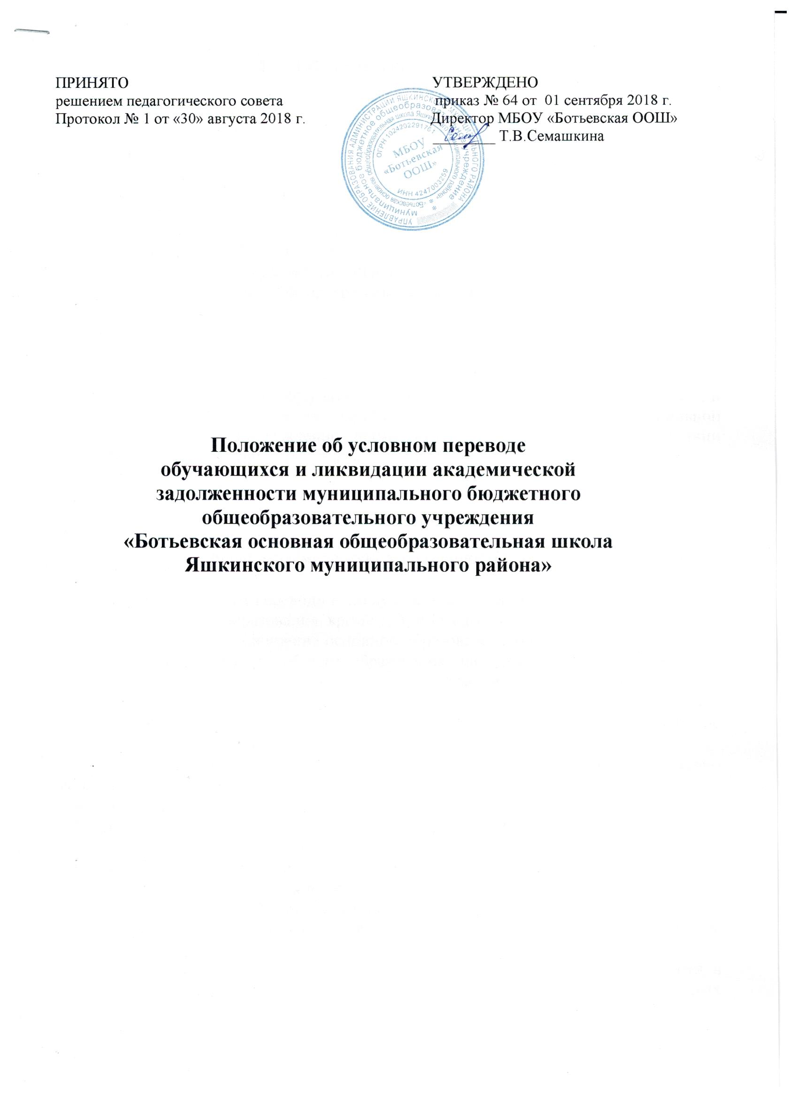

- Общие положения

1.1. Настоящее положение разработано на основании Федерального Закона № 273-ФЗ от 29.12.2012 года «Об образовании в Российской Федерации» ст.58, 66, приказом Минобрнауки России от 30.08.2013 № 1015 «Об утверждении Порядка организации и осуществления образовательной деятельности по основным общеобразовательным программам – образовательным программам начального общего, основного общего и среднего общего образования».

- Положение определяет порядок осуществления условного перевода обучающихся, процедуру ликвидации академической задолженности, права и обязанности субъектов образовательного процесса.

  - Освоение образовательной программы, в том числе отдельной части или всего объема
учебного предмета образовательной программы, сопровождается промежуточной аттестацией обучающихся, проводимой в формах, определенных учебным планом, и в порядке, установленном образовательной организацией.

- Неудовлетворительные результаты промежуточной аттестации по одному или нескольким учебным предметам, курсам, дисциплины (модуля) образовательной программы или не прохождение промежуточной аттестации при отсутствии уважительных причин признаются академической задолженностью.

- Порядок условного перевода обучающихся

2.1. Обучающиеся, не прошедшие промежуточную аттестацию по уважительным причинам или имеющие академическую задолженность, переводятся в следующий класс условно.

2.2. Понятие «условный перевод» в следующий класс применяется к обучающимся всех классов общего образования, кроме 1, 4, 9,11 классов.

2.3. Обучающиеся, не освоившие основной образовательной программы начального общего и (или) основного общего образования, не допускаются к обучению на следующих уровнях общего образования. Требование обязательности среднего общего образования применительно к конкретному обучающемуся и сохраняет силу до достижения им возраста восемнадцати лет, если соответствующее образование не было получено обучающимся ранее.

2.4. Условный перевод обучающегося в следующий класс производится по решению педагогического совета в соответствии с его компетенцией, определенной Уставом образовательной организации.

2.5. Образовательная организация обязана создать условия обучающимся для ликвидации задолженности и обеспечить контроль за своевременностью её ликвидации. Образовательная организация, родители (законные представители) несовершеннолетнего обучающегося, обеспечивающие получение обучающимися общего образования в форме семейного образования, обязаны создать условия обучающимся для ликвидации академической задолженности и обеспечить контроль за своевременностью её ликвидации.

2.6. Ответственность за ликвидацию учащимися академической задолженности в течение следующего учебного года возлагается на их родителей (законных представителей).

2.7. Родители (законные представители) условно переведенного обучающегося письменно уведомляются о неудовлетворительных отметках и решении педагогического совета до 10 июня, о сроках ликвидации задолженности, объёме необходимого для освоения учебного материала до 1 сентября. Ответственность за вручение уведомлений возлагается на классного руководителя.

2.8. Форму ликвидации академической задолженности определяет учитель с учетом уровня подготовки обучающегося, его индивидуальных особенностей,

2.9. Заместитель директора по учебно-воспитательной работе совместно с родителями (законными представителями), классным руководителем и учителем-предметником определяет порядок, сроки и условия ликвидации академической задолженности обучающимся и создает для этого необходимые условия (дорожная карта).

2.10. Обучающиеся обязаны ликвидировать академическую задолженность, пройдя промежуточную аттестацию по соответствующему учебному предмету не более двух раз в сроки, определяемые организацией, осуществляющей образовательную деятельность, в пределах одного года с момента образования академической задолженности. В указанный период не включаются время болезни обучающегося.

2.11. Не допускается взимание платы с обучающихся за прохождение промежуточной аттестации.

2.12. Для возможности оставления учащегося на повторное обучение в классе, программу которого он не освоил в данном учебном году, рекомендуется по согласованию с родителями провести мероприятия по ликвидации академической задолженности в 1 полугодии учебного года. По согласованию с родителями (законными представителями) сроки ликвидации академической задолженности могут быть установлены на каникулярный летний период. В случае ликвидации академической задолженности в указанный период обучающихся 9 класса педагогический совет принимает решении о допуске учащихся, ликвидировавших академическую задолженность к ОГЭ в дополнительный (сентябрьский) этап.
2.13. Учитель-предметник, принимающий академическую задолженность, заполняет дорожную карту ликвидации академической задолженности, указывая в ней даты, темы, отметки обучающегося, проводит промежуточную аттестацию с оформлением протокола.

2.14. Для проведения промежуточной аттестации во второй раз создаётся комиссия. В состав предметной комиссии входят: председатель (заместитель директора по УВР или директор), члены комиссии - учитель, ведущий предмет в этом классе на момент возникновения задолженности обучающегося, и учитель по данному предмету, не преподающий в этом классе или зам по УВР. Комиссия, назначенная приказом по школе, проводит промежуточную аттестацию с оформлением протокола.

- Порядок перевода учащегося в следующий класс после ликвидации академической задолженности

3.1. Обучающиеся, успешно ликвидировавшие академическую задолженность в установленные сроки, продолжают обучение в данном классе. Решение о снятии условного перевода и об окончательном переводе обучающегося в класс, в который он был переведён условно, принимается педагогическим советом и оформляется директором приказом по школе. Приказ в трёхдневный срок доводится до сведения обучающегося и его родителей (законных представителей).
3.2. Обучающие по образовательным программам начального общего. Основного общего образования в форме семейного образования, не ликвидировавшие в установленные сроки академической задолженности, продолжают получать образование в образовательной организации.

- Делопроизводство

4.1 Педагогическим советом на заседании, посвященном переводу обучающихся в следующий класс, определяются и заносятся в протокол условия осуществления перевода обучающихся начального общего, основного общего образования, имеющих по итогам учебного года академическую задолженность по одному предмету, а также имеющих две и более академических задолженности. В протоколе педагогического совета указывается фамилия, имя, отчество ученика, класс обучения, название предмета, по которому по итогам учебного года он имеет неудовлетворительную отметку; определяется срок ликвидации задолженности. На основании решения педагогического совета издается соответствующий приказ.
4.2 В классном журнале делается запись «условно переведен в ____ класс», протокол педсовета № ___ от ___, в личном деле делается запись «условно переведен»
4.3 Условно переведенные обучающиеся зачисляются в следующий класс на основании решения педагогического Совета и приказа директора школы, их фамилии вносятся в списки классного журнала текущего учебного года.
4.4 Обучающиеся, условно переведенные в следующий класс, в отчете на начало учебного года по форме ОШ-1 указываются в составе того класса, в который они условно переведены.
4.5 Классный руководитель фиксирует в классном журнале прошлого учебного года:
4.5.1 при ликвидации задолженности:
- на предметной странице, где была выставлена отметка «2», через дробь ставиться отметка, полученная при сдаче академической задолженности;
- в сводной ведомости учета успеваемости новая отметка выставляется в строке «экзаменационная отметка» и выставляется итоговая отметка;
- в графе «Решение педагогического совета» рядом с записью об условном переводе классным руководителем вносится запись «По итогам ликвидации задолженности переведен в ___ класс, протокол № ___ от ________________).
4.5.2 при не ликвидации задолженности:
- в графе «Решение педагогического совета» рядом с записью об условном переводе классным руководителем вносится запись «По итогам ликвидации задолженности оставлен на повторный курс обучения в ____ классе. Протокол № ___ от ________________).
4.6 В личном деле учащегося вносятся следующие записи:
4.6.1 при ликвидации задолженности:
- в клетке, где стоит «2» через дробь ставится полученная отметка;
- в графе, где сделана запись «условно переведен» делается запись «переведен», приказ от ___ № ___», ставится печать общеобразовательного учреждения чуть ниже имеющейся печати, поставленной ранее, но захватывающая вновь сделанную запись о переводе.
4.6.2 При не ликвидации задолженности:
- в графе, где сделана запись «условно переведен» делается запись «оставлен на повторное обучение», приказ от ___ № ___», ставится печать общеобразовательного учреждения чуть ниже имеющейся печати, поставленной ранее, но захватывающая вновь сделанную запись о переводе.
4.6.3 В классный журнал текущего учебного года в сводной ведомости учета успеваемости в графе «решение педагогического совета» классный руководитель делает запись «По итогам ликвидации задолженности оставлен на повторный курс обучения в ____ классе. Протокол № ___ от ________________)», запись заверяется печатью..
4.7 Приказ, изданный директором на основании решения педагогического совета по результатам промежуточного контроля об окончательном переводе учащихся в следующий класс или повторном обучении в предшествующем классе, находится в личном деле обучающегося
4.8 Вся документация, отражающая работу с обучающимися, переведенными в следующий класс условно, хранится в учебной части один год после ликвидации академической задолженности обучающимися.

- Права и обязанности субъектов образовательного процесса

5.1. Родители (законные представители):
- несут ответственность за выполнение обучающимся задания для подготовки;
- несут ответственность за соблюдение обучающимся установленных сроков ликвидации академической задолженности.
5.2. Обучающийся:

5.2.1. имеет право:
-получить по запросу дополнительное задание для подготовки к аттестации;
-получить необходимые консультации;
- на повторную аттестацию в случае неудовлетворительных результатов после первого испытания.

5.2.2. обязан:
- выполнить полученное для подготовки к аттестации задание;
- в соответствии со сроками сдать академическую задолженность.

5.3. Классный руководитель обязан:
- довести до сведения родителей (законных представителей) и обучающихся содержание изданных приказов;
- при условии положительной аттестации в классном журнале и личном деле обучающегося оформить запись соответствующего содержания.
5.4. Учитель – предметник обязан:
- на основе приказа по школе сформировать пакет заданий для подготовки к аттестации (возможно в виде пунктов учебника и заданий из учебника);
- приготовить и сдать текст контрольного задания председателю комиссии для утверждения за 3 дня до аттестации;
- провести по запросу необходимые консультации.

5.5. Председатель комиссии обязан:
- организовать работу аттестационной комиссии в указанные сроки;
- проконтролировать присутствие членов комиссии;
- подготовить для проведения аттестации протокол.
Председатель комиссии несет ответственность за правильное оформление протокола, объективную и качественную проверку работы, выставление отметки в работе и протоколе с текстовой расшифровкой и подписями всех членов комиссии.
5.6. Члены комиссии:
- присутствуют на аттестации в соответствии со сроками;
- осуществляют контроль за соблюдением требований к проведению аттестации;
- проверяют в соответствии с нормативами работу, оценивают, заверяют собственной подписью.

Срок действия Положения – до внесения новых изменений

